ĐÁP ÁN ĐỀ LÝ 11 HKI - NH 2014

Câu 1: (2 điểm)  +Nhiệt lượng tỏa ra ở một vật dẫn tỉ lệ thuận với điện trở của vật dẫn, với bình phương cường độ dòng điện và với thời gian có dòng điện chạy qua vật dẫn. | 0,5đ
+Biểu thức: 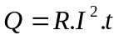 ==> P= R.I² | 0,5đ
P= 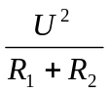= 40W (Hs có thể giải cách khác: P= R₁₂.I²) | Công thức 0,5đ  Đáp số 0,5đ
Câu 2: (2 điểm)  * Là đại lượng đặc trưng cho khả năng tích điện của tụ  * Đo bằng thương số giữa điện tích của tụ và hiệu điện thế giữa hai bản  *Công thức: C= Q/U C(F); Q(C); U(V) | Mỗi ý 0,25đ  Công thức 0,25đ  Đơn vị 0,25đ
a) C = Q/U => Q = CU = 4.10⁻⁴.100 = 4.10⁻² C (Có thể để đơn vị μC)  b) Q_{max} = C.U_{gh} = 4.10⁻⁴.200 = 80.10⁻³C | Mỗi câu đúng được 0,5đ
Câu 3: (1 điểm)  * Dòng điện trong kim loại là dòng chuyển dời có hướng của các electron tự do dưới tác dụng của điện trường  * Dòng điện trong bán dẫn là dòng chuyển dời có hướng của các electron và lỗ trống  E₁  E_{M}  q₁  q₂  M  A  B  +  -  E₂ | Mỗi ý được 0,5đ
Câu 4: (2điểm) | 0,5 đ
AM= BM= (AB/)= 3.10⁻²m  E₁= 9.10⁹.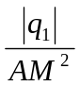= 4.10⁴(V/m) (0,25 đ) E₂= 9.10⁹.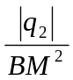= 4.10⁴(V/m) | 0,25 x 2
E_{M} = E₁ + E₂, Vì E₁ và E₂ vuông góc nhau nên: (Có thể viết kí hiệu)  E_{M} = 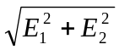= 4.10⁴ (V/m) | 0,5 x 2
Câu 5: (3 điểm)  a/ Vì đèn sáng bình thường nên cường độ qua đèn bằng cường độ định mức:  I= 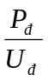= 0,5A (0,25 đ) A= P.t= 3.900= 2700 J (0,25 đ) | 0,5đ
b/ E_{b}= nE₀= 9V; r_{b}= nr₀= 3Ω (0,25 đ) U_{AB} = E_{b} – r_{b}.I = 7,5V (0,25 đ) | 0,5đ
U_{MB}= U_{AB} - U_{đ}= 7,5 – 6= 1,5V I₃= 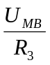= 0,25A | 0,25đx 2
m= 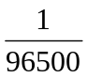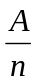.I₃.t = 0,27g (0,25 đ). Hiệu suất H= 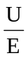 = 83,33% (0,25 đ) | 0,5đ
c/ I₂= I – I₃ = 0,25A (0,25 đ) R₂= 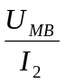= 6Ω (0,25 đ) | 0,5đ
I= 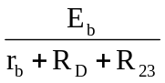 ; (0,25 đ) 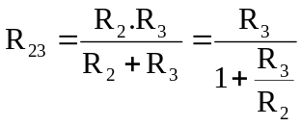 ; R₂ tăng R₂₃ tăng, I giảm, độ sáng dèn giảm. (0,25đ) | 0,5đ

